**Федорович Мартин Прокопов (Fiedorowicz Martin)**

17 января 1809 г – крещение (НИАБ 937-4-32, лист 19, №2/1809-р).

**НИАБ 937-4-32:** Лист 19. **Метрическая запись №2/1809-р.**

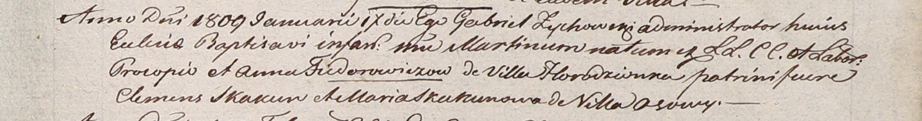

Дедиловичский костел Наисвятейшего Сердца Иисуса. 17 января 1809 года. Метрическая запись о крещении.

Fiedorowicz Martin – сын крестьян с деревни Городянка.

Fiedorowicz Procop – отец.

Fiedorowiczowa Anna – мать.

Skakun Clemens – крестный отец.

Skakunowa Maria – крестная мать, с деревни Осово.

Zychowski Gabriel – ксёндз.